施工全过程图解（八）
43、地面贴砖前做地面找平层，内布钢筋网片，两边做灰饼。
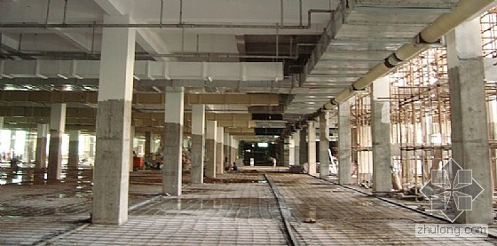
44、冰水管焊接处防锈处理，外面是保温层。
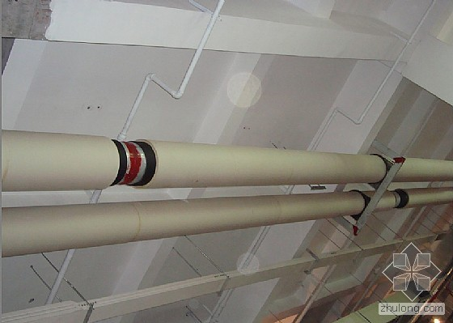
45、地面贴砖。
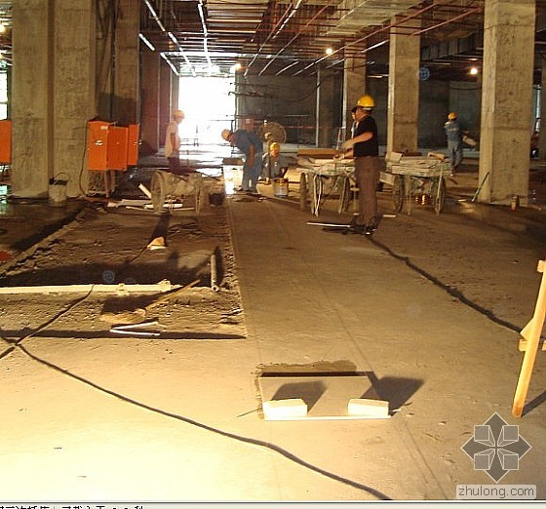
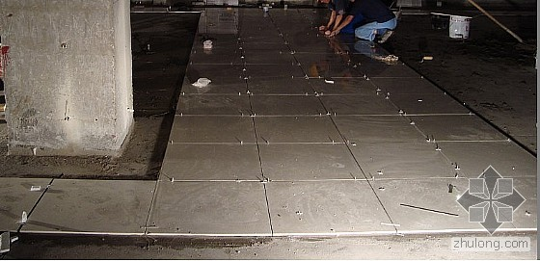
46、砖缝用专门的填缝剂进行填缝。
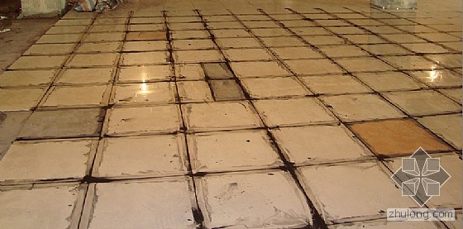
47、自动扶梯（人行道）吊装安装中。
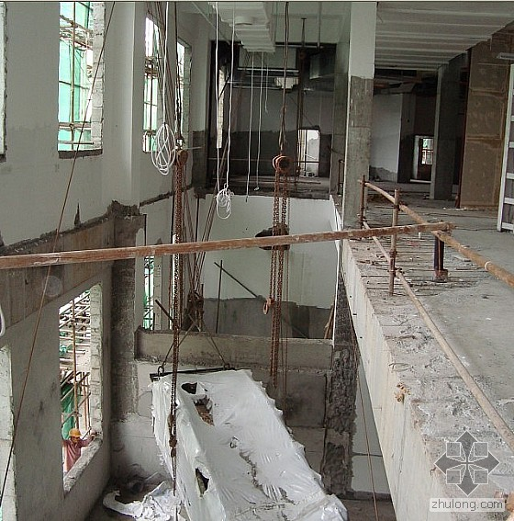
48、地下室的人防门。
